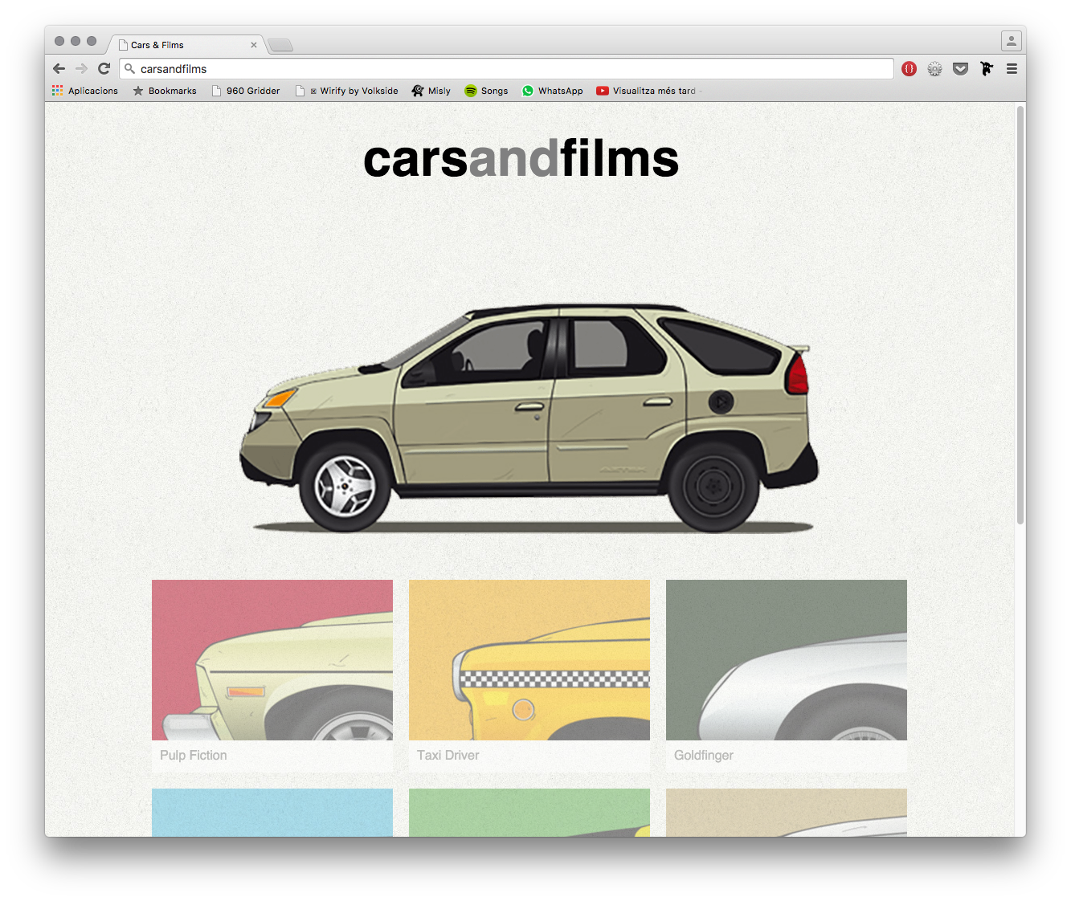S’ha de fer la web idèntica a la mostra disponible en [aquesta adreça](https://jmora2017crn.github.io/s2m8uf2ee_carsandfilms/carsshow.html), i després convertir-la en plantilla de wordpress, llesta per difondre i instalar.

La distribució s’estructura en 3 columnes, encara que de base hi ha una graella de 12. Cal col·locar els diferents elements visuals on pertoqui, ajustar els màrges, i afegir els textos definint les característiques de les diferents propietats css de les etiquetes (h1, h2, a, …), classes i IDs que consideris.

Partirem del [material proporcionat](https://drive.google.com/file/d/0B2r7uvYYGdBaa0lFV0NsTmpEQU0/view?usp=sharing), que inclou l’estructura de carpetes amb els fulls d’estil externs de partida i les imatges necessàries.

S’entrega també [una animació en Google Web Designer](https://drive.google.com/file/d/0B2r7uvYYGdBacVlJMkY3UlJ4V1E/view?usp=sharing) llesta per exportar i col·locar com a element visual de la capçalera, sota del títol. Pots incrustar-la amb qualsevol mètode.

Els colors del text (Helvetica, Arial, Sans-serif) que s’han utilitzat són el gris (grey) i negre (black) i els elements enllaçables es troben inicialment al 50% d’opacitat, passant al 100% al passar per sobre.

Les mides dels elements s’indiquen en l’esquema adjunt.

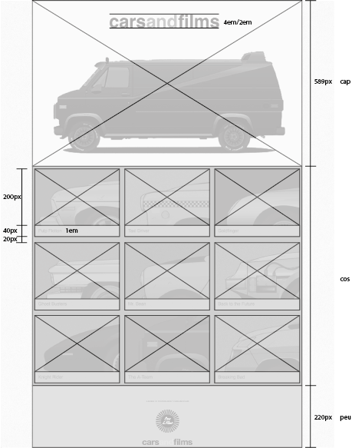

Per sota de 940 px, el contingut hauria de refluir i, com a web responsiva, reposicionar-se en funció de l’ample de página, adaptada per a mòbils.

Un cop feta la web, i si vols amb l’ajuda del [mamp](https://www.mamp.info/en/downloads/), transforma-la en plantilla instalable.

Entrega en una carpeta del drive, amb la codificació s2m8ee cognom, la carpeta de la web, només amb els documents estrictament necessaris.

Inclou dins d’aquesta carpeta el fitxer comprimit del tema, optimitzat adequadament.

Bona feina!